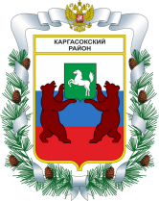
МУНИЦИПАЛЬНОЕ ОБРАЗОВАНИЕ «Каргасокский район»

ТОМСКАЯ ОБЛАСТЬ

ДУМА КАРГАСОКСКОГО РАЙОНА

РЕШЕНИЕ

01.11.2017 |  | № 130
с. Каргасок

Об информации Администрации Каргасокского района об исполнении бюджета муниципального образования "Каргасокский район" за 9 месяцев 2017 года

Заслушав информацию об исполнении бюджета муниципального образования "Каргасокский район" за 9 месяцев 2017 года, представленную начальником Управления финансов Андрейчук Татьяной Владимировной,

Дума Каргасокского района РЕШИЛА:
1. Принять информацию об исполнении бюджета муниципального образования "Каргасокский район" за 9 месяцев 2017 года к сведению.

Председатель Думы  Каргасокского района |  | В.В. Брагин

И.О. Главы Каргасокского района Ю.Н. Микитич

